Добровольцы помогают спасателям в обеспечении безопасности людей на воде в СЗАО

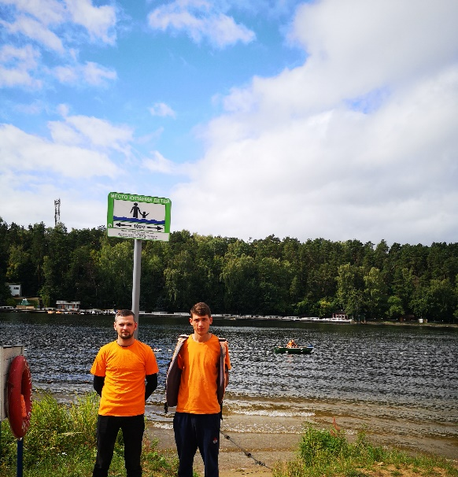
Значительная нагрузка по обеспечению безопасности людей на водных объектах города Москвы традиционно ложится на спасателей Московской городской поисково-спасательной службы на водных объектах (МГПСС) Департамента ГОЧСиПБ.

В Северо-Западном округе безопасность во время отдыха у воды обеспечивают московские спасатели на поисково-спасательных станциях «Строгино», «Серебряный Бор», «Кировская», «Левобережная», «Центральная», «Карамышево», «Татарово» и «Озеро Бездонное».

На территории СЗАО организовано 2 зоны отдыха с купанием – это «Серебряный бор 2» и «Серебряный бор 3». А также определены 4 зоны отдыха без купания и 17 мест массового отдыха на водных объектах.

В летний период, когда на городских пляжах большое количество отдыхающих, специалистам поисково-спасательных станций помогают общественные спасатели, или как их еще называют добровольцы РООПСВОД. Эта общественная организация профилактики и спасения на водах является продолжателем более 145 летней традиции спасания на водах с привлечением сил и средств общественности Москвы. Она работает в единой системе обеспечения безопасности на воде, совместно с поисково-спасательной службой на водных объектах Департамента ГОЧСиПБ.

- Общественные спасатели РООПСВОД досконально изучают требования нормативно-правовых документов по обеспечению безопасности людей на водных объектах, основы сердечно-легочной реанимации, приемы спасения утопающего, оказание первой помощи пострадавшему и другие дисциплины, - рассказывает начальник спасательной службы РООПСВОД СЗАО Михаил Равинский.

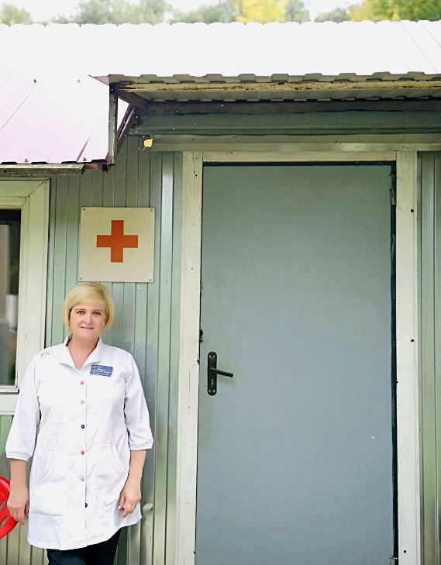
На всех пляжах округа функционируют общественные спасательные посты. Каждый день в течение летнего периода на дежурство заступают 4 общественных спасателя. Один из них дежурит на вышке, один на лодке, а двое спасателей патрулируют прибрежную зону. При неблагоприятных погодных условиях на воде размещают буйки черного цвета, а оранжевые, если метеоусловия позволяют купаться. Кроме того, в зоне отдыха с купанием функционирует медицинский пост, а в выходные дежурит реанимобиль,

В случае возникновения нештатной ситуации общественные спасатели незамедлительно сообщают о происшествии на ПСС и принимают необходимые меры по спасению жизни человека.

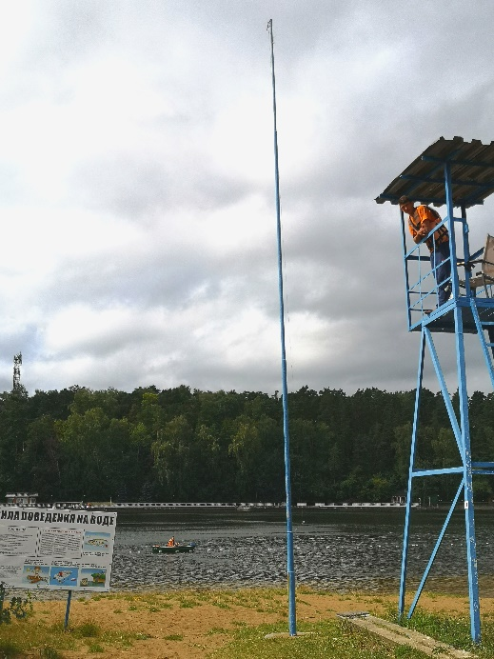
- Работа общественных спасателей носит не просто профилактический характер, — рассказывает начальник дежурной смены пляжа «Серебряный бор 3» Рустам. - Этим летом добровольцам удалось предотвратить несколько несчастных случаев на воде. Один из них произошел в июле - мужчина решил переплыть водоем и устроил заплыв до другого берега, но не рассчитал свои силы и начал тонуть. Увидев, что человек на воде держится неуверенно, спасатели поняли, что ему нужна помощь. Вовремя сориентировавшись, через считанные минуты спасатели подплыли к нему на лодке, подняли с поверхности воды и доставили на берег, - поясняет начальник дежурной смены.

- Основными причинами появления опасных для жизни ситуаций как всегда является купание в запрещенных местах и в состоянии алкогольного опьянения, - добавляет Рустам.

Спасатели поисково-спасательной службы на водных объектах Департамента ГОЧСиПБ совместно с общественными спасатели РООПСВОД осуществляет свою повседневную деятельность по обеспечению безопасности людей, участвуют в совместных мероприятиях и вносят огромный вклад в общее дело. Многие из специалистов поисково-спасательных станций также являются членами РООПСВОД.

